МИНИСТЕРСТВО  ПРИРОДНЫХ РЕСУРСОВ,  ЭКОЛОГИИ И ТУРИЗМА РЕСПУБЛИКИ АЛТАЙ  (Минприроды РА) |  |  |  |  | АЛТАЙ РЕСПУБЛИКАНЫҤ  АР-БӰТКЕН БАЙЛЫКТАР, ЭКОЛОГИЯ ЛА ТУРИЗИМ МИНИСТЕРСТВОЗЫ  (АР Минарбӱткен)
ПРИКАЗ |  |  |  | JAKAРУ
« 8 » ноября 2021 г. |  |  |  |  |  | № | 648 .
г. Горно-Алтайск

Об установлении зон санитарной охраны на водозаборное сооружение (скважина Г8/14), расположенное в микрорайоне «Барантал» села Элекмонар Чемальского района Республики Алтай

В соответствии со статьей 106 Земельного кодекса Российской Федерации, статьей 18 Федерального закона от 30 марта 1999 года № 52-ФЗ «О санитарно-эпидемиологическом благополучии населения», на основании подпункта «н» пункта 9 Положения о Министерстве природных ресурсов, экологии и туризма Республики Алтай, утвержденного постановлением Правительства Республики Алтай от 21 мая 2015 года № 135, санитарно-эпидемиологического заключения Управления Федеральной службы по надзору в сфере защиты прав потребителей и благополучия человека по Республике Алтай от 24 июня 2021 года № 04.01.01.000.Т.000180.06.21 о соответствии государственным санитарно-эпидемиологическим правилам и нормативам СанПиН 2.1.4.1110-02 «Зоны санитарной охраны источников водоснабжения и водопроводов питьевого назначения»,
п р и к а з ы в а ю:
- Установить зоны санитарной охраны водозаборного сооружения согласно приложениям № 1, № 2 к настоящему Приказу.
- Сведения об установлении зон санитарной охраны водозаборного сооружения направить в филиал ФГБУ «Федеральная кадастровая палата Росреестра» по Республике Алтай для внесения сведений в государственный кадастр недвижимости.
- Контроль за исполнением настоящего приказа возложить на заместителя министра Е.А. Мунатова.

Исполняющий обязанности министра Е.А. Мунатов

ПРИЛОЖЕНИЕ №1
к приказу Министерства природных ресурсов, экологии и туризма Республики Алтай
от « 8 » ноября 2021 г. № 648

Графическое описание местоположения границ зон санитарной охраны водозаборного сооружения
Г8/14 - 51°27ʹ03,59ʺс.ш., 86°01ʹ4,82ʺв.д. (WGS-84),
1. Граница зоны санитарной охраны первого пояса устанавливается размером 60х61 м.
Описание местоположения границ зоны санитарной охраны первого пояса на водозаборное сооружение (скважина Г8/14), расположенное в микрорайоне «Барнтал» села Элекмонар Чемальского района Республики Алтай
(наименование объекта, местоположение границ которого описано
(далее - объект)

Раздел 1

 | Сведения об объекте
N п/п |  | Характеристики объекта | Описание характеристик
1 |  | 2 | 3
1 |  | Местоположение объекта | Республика Алтай, район Чемальский, село Элекмонар
2 |  | Площадь объекта +/- величина погрешности определения площади (P +/- Дельта P) | 3295 +/- 19 м²
3 |  | Иные характеристики объекта | Ограничения использования территории в границах первого пояса ЗСО источников питьевого и хозяйственно-бытового водоснабжения установить согласно пункту 3.2.1 СанПин 2.1.4.1110-02 "Зоны санитарной охраны источников водоснабжения и водопроводов питьевого назначения", не допускается: посадка высокоствольных деревьев, все виды строительства, не имеющие непосредственного отношения к эксплуатации, реконструкции и расширению водопроводных сооружений, в т.ч. прокладка трубопроводов различного назначения, размещение жилых и хозяйственно-бытовых зданий, проживания людей, применение ядохимикатов и удобрений.

Раздел 2
Сведения о местоположении границ объекта
1. Система координат, МСК-04 зона 1
2. Сведения о характерных точках границ объекта
Обозначение характерных точек границ | Координаты, м |  |  |  | Метод определения координат характерной точки |  |  | Средняя квадратическая погрешность положения характерной точки (Mt), м |  | Описание обозначения точки на местности (при наличии)
 | Х |  | Y
1 | 2 |  | 3 |  | 4 |  |  | 5 |  | 6
1 | 589582.59 |  | 1338332.64 |  | Метод спутниковых геодезических измерений (определений) |  |  | 0.10 |  | Закрепление отсутствует
2 | 589581.29 |  | 1338358.06 |  | Метод спутниковых геодезических измерений (определений) |  |  | 0.10 |  | Закрепление отсутствует
3 | 589565.16 |  | 1338389.52 |  | Метод спутниковых геодезических измерений (определений) |  |  | 0.10 |  | Закрепление отсутствует
4 | 589518.41 |  | 1338373.96 |  | Метод спутниковых геодезических измерений (определений) |  |  | 0.10 |  | Закрепление отсутствует
5 | 589513.28 |  | 1338361.67 |  | Метод спутниковых геодезических измерений (определений) |  |  | 0.10 |  | Закрепление отсутствует
6 | 589528.98 |  | 1338331.05 |  | Метод спутниковых геодезических измерений (определений) |  |  | 0.10 |  | Закрепление отсутствует
7 | 589544.44 |  | 1338320.64 |  | Метод спутниковых геодезических измерений (определений) |  |  | 0.10 |  | Закрепление отсутствует
8 | 589547.18 |  | 1338320.46 |  | Метод спутниковых геодезических измерений (определений) |  |  | 0.10 |  | Закрепление отсутствует
1 | 589582.59 |  | 1338332.64 |  | Метод спутниковых геодезических измерений (определений) |  |  | 0.10 |  | Закрепление отсутствует
Сведения о местоположении границ объекта
3. Сведения о характерных точках части (частей) границы объекта
1 |  | 2 |  | 3 |  | 4 | 5 |  | 6
- |  | - |  | - |  | - | - |  | -

Раздел 3
Сведения о местоположении измененных (уточненных) границ объекта
1. Система координат
2. Сведения о характерных точках границ объекта
Обозначение характерных точек границ | Существующие  координаты, м |  | Измененные (уточненные)  координаты, м |  | Метод определения координат характерной точки | Средняя квадрати-ческая погрешность положения характерной точки (Mt), м | Описание обозначения точки на местности (при наличии)
 | X | Y | X | Y
1 | 2 | 3 | 4 | 5 | 6 | 7 | 8
— | — | — | — | — | — | — | —
3. Сведения о характерных точках части (частей) границы объекта
1 | 2 | 3 | 4 | 5 | 6 | 7 | 8
— | — | — | — | — | — | — | —

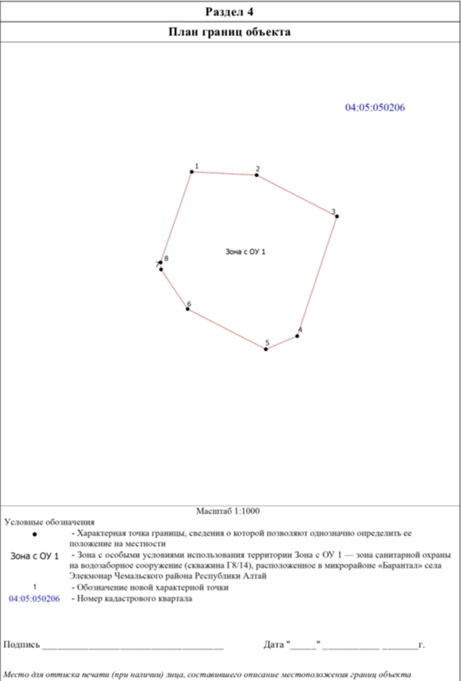

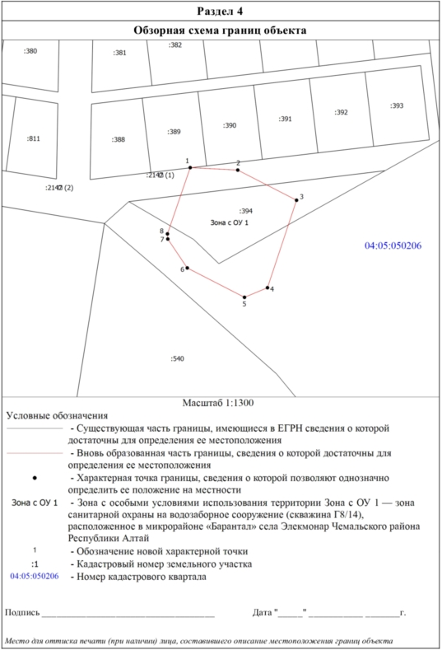
Текстовое описание местоположения границ
населенных пунктов, территориальных зон, особо охраняемых природных территорий, зон с особыми условиями использования территорий
Прохождение границы |  | Описание прохождения границы
от точки | до точки
1 | 2 | 3
1 | 2 | сетка рабица
2 | 3 | сетка рабица
3 | 4 | сетка рабица
4 | 5 | сетка рабица
5 | 6 | сетка рабица
6 | 7 | сетка рабица
7 | 8 | сетка рабица
8 | 1 | сетка рабица

2. Граница зоны санитарной охраны второго пояса устанавливается – R – 84 м.
Описание местоположения границ зоны санитарной охраны второго пояса на водозаборное сооружение (скважина Г8/14), расположенное в микрорайоне «Барантал» села Элемонар Чемальского района Республики Алтай
(наименование объекта, местоположение границ которого описано
(далее - объект)

Раздел 1

 | Сведения об объекте
N п/п |  | Характеристики объекта | Описание характеристик
1 |  | 2 | 3
1 |  | Местоположение объекта | Республика Алтай, район Чемальский, село Элекмонар
2 |  | Площадь объекта +/- величина погрешности определения площади  (P +/- Дельта P) | 22179 +/- 52 м²
3 |  | Иные характеристики объекта | Ограничения использования территории в границах второго пояса ЗСО источников питьевого и хозяйственно-бытового водоснабжения установить согласно пунктам 3.2.2, 3.2.3 СанПин 2.1.4.1110-02 "Зоны санитарной охраны источников водоснабжения и водопроводов питьевого назначения", не допускается размещение кладбищ, скотомогильников, полей ассинизации, полей фильтрации, навозохранилищ, силосных траншей, животноводческих и птицеводческих предприятий и других объектов обусловливающих опасность микробного загрязнения подземных вод.

Раздел 2
Сведения о местоположении границ объекта
1. Система координат, МСК-04 зона 1
2. Сведения о характерных точках границ объекта
Обозначение характерных точек границ | Координаты, м |  |  |  |  | Метод определения координат характерной точки |  |  | Средняя квадратическая погрешность положения характерной точки (Mt), м |  | Описание обозначения точки на местности (при наличии)
 | Х |  |  | Y
1 | 2 |  |  | 3 |  | 4 |  |  | 5 |  | 6
1 | 589634.60 |  |  | 1338353.20 |  | Картометрический метод |  |  | 0.10 |  | Закрепление отсутствует
2 | 589634.14 |  |  | 1338361.99 |  | Картометрический метод |  |  | 0.10 |  | Закрепление отсутствует
3 | 589632.76 |  |  | 1338370.69 |  | Картометрический метод |  |  | 0.10 |  | Закрепление отсутствует
4 | 589630.48 |  |  | 1338379.19 |  | Картометрический метод |  |  | 0.10 |  | Закрепление отсутствует
5 | 589627.33 |  |  | 1338387.41 |  | Картометрический метод |  |  | 0.10 |  | Закрепление отсутствует
6 | 589623.33 |  |  | 1338395.25 |  | Картометрический метод |  |  | 0.10 |  | Закрепление отсутствует
7 | 589618.54 |  |  | 1338402.63 |  | Картометрический метод |  |  | 0.10 |  | Закрепление отсутствует
8 | 589613.00 |  |  | 1338409.47 |  | Картометрический метод |  |  | 0.10 |  | Закрепление отсутствует
9 | 589606.77 |  |  | 1338415.70 |  | Картометрический метод |  |  | 0.10 |  | Закрепление отсутствует
10 | 589599.93 |  |  | 1338421.24 |  | Картометрический метод |  |  | 0.10 |  | Закрепление отсутствует
11 | 589592.55 |  |  | 1338426.03 |  | Картометрический метод |  |  | 0.10 |  | Закрепление отсутствует
12 | 589584.71 |  |  | 1338430.03 |  | Картометрический метод |  |  | 0.10 |  | Закрепление отсутствует
13 | 589576.49 |  |  | 1338433.18 |  | Картометрический метод |  |  | 0.10 |  | Закрепление отсутствует
14 | 589567.99 |  |  | 1338435.46 |  | Картометрический метод |  |  | 0.10 |  | Закрепление отсутствует
15 | 589559.29 |  |  | 1338436.84 |  | Картометрический метод |  |  | 0.10 |  | Закрепление отсутствует
16 | 589550.50 |  |  | 1338437.30 |  | Картометрический метод |  |  | 0.10 |  | Закрепление отсутствует
17 | 589541.71 |  |  | 1338436.84 |  | Картометрический метод |  |  | 0.10 |  | Закрепление отсутствует
18 | 589533.01 |  |  | 1338435.46 |  | Картометрический метод |  |  | 0.10 |  | Закрепление отсутствует
19 | 589524.51 |  |  | 1338433.18 |  | Картометрический метод |  |  | 0.10 |  | Закрепление отсутствует
20 | 589516.29 |  |  | 1338430.03 |  | Картометрический метод |  |  | 0.10 |  | Закрепление отсутствует
21 | 589508.45 |  |  | 1338426.03 |  | Картометрический метод |  |  | 0.10 |  | Закрепление отсутствует
22 | 589501.07 |  |  | 1338421.24 |  | Картометрический метод |  |  | 0.10 |  | Закрепление отсутствует
23 | 589494.23 |  |  | 1338415.70 |  | Картометрический метод |  |  | 0.10 |  | Закрепление отсутствует
24 | 589488.00 |  |  | 1338409.47 |  | Картометрический метод |  |  | 0.10 |  | Закрепление отсутствует
25 | 589482.46 |  |  | 1338402.63 |  | Картометрический метод |  |  | 0.10 |  | Закрепление отсутствует
26 | 589477.67 |  |  | 1338395.25 |  | Картометрический метод |  |  | 0.10 |  | Закрепление отсутствует
27 | 589473.67 |  |  | 1338387.41 |  | Картометрический метод |  |  | 0.10 |  | Закрепление отсутствует
28 | 589470.52 |  |  | 1338379.19 |  | Картометрический метод |  |  | 0.10 |  | Закрепление отсутствует
29 | 589468.24 |  |  | 1338370.69 |  | Картометрический метод |  |  | 0.10 |  | Закрепление отсутствует
30 | 589466.86 |  |  | 1338361.99 |  | Картометрический метод |  |  | 0.10 |  | Закрепление отсутствует
31 | 589466.40 |  |  | 1338353.20 |  | Картометрический метод |  |  | 0.10 |  | Закрепление отсутствует
32 | 589466.86 |  |  | 1338344.41 |  | Картометрический метод |  |  | 0.10 |  | Закрепление отсутствует
33 | 589468.24 |  |  | 1338335.71 |  | Картометрический метод |  |  | 0.10 |  | Закрепление отсутствует
34 | 589470.52 |  |  | 1338327.21 |  | Картометрический метод |  |  | 0.10 |  | Закрепление отсутствует
35 | 589473.67 |  |  | 1338318.99 |  | Картометрический метод |  |  | 0.10 |  | Закрепление отсутствует
36 | 589477.67 |  |  | 1338311.15 |  | Картометрический метод |  |  | 0.10 |  | Закрепление отсутствует
37 | 589482.46 |  |  | 1338303.77 |  | Картометрический метод |  |  | 0.10 |  | Закрепление отсутствует
38 | 589488.00 |  |  | 1338296.93 |  | Картометрический метод |  |  | 0.10 |  | Закрепление отсутствует
39 | 589494.23 |  |  | 1338290.70 |  | Картометрический метод |  |  | 0.10 |  | Закрепление отсутствует
40 | 589501.07 |  |  | 1338285.16 |  | Картометрический метод |  |  | 0.10 |  | Закрепление отсутствует
41 | 589508.45 |  |  | 1338280.37 |  | Картометрический метод |  |  | 0.10 |  | Закрепление отсутствует
42 | 589516.29 |  |  | 1338276.37 |  | Картометрический метод |  |  | 0.10 |  | Закрепление отсутствует
43 | 589524.51 |  |  | 1338273.22 |  | Картометрический метод |  |  | 0.10 |  | Закрепление отсутствует
44 | 589533.01 |  |  | 1338270.94 |  | Картометрический метод |  |  | 0.10 |  | Закрепление отсутствует
45 | 589541.71 |  |  | 1338269.56 |  | Картометрический метод |  |  | 0.10 |  | Закрепление отсутствует
46 | 589550.50 |  |  | 1338269.10 |  | Картометрический метод |  |  | 0.10 |  | Закрепление отсутствует
47 | 589559.29 |  |  | 1338269.56 |  | Картометрический метод |  |  | 0.10 |  | Закрепление отсутствует
48 | 589567.99 |  |  | 1338270.94 |  | Картометрический метод |  |  | 0.10 |  | Закрепление отсутствует
49 | 589576.49 |  |  | 1338273.22 |  | Картометрический метод |  |  | 0.10 |  | Закрепление отсутствует
50 | 589584.71 |  |  | 1338276.37 |  | Картометрический метод |  |  | 0.10 |  | Закрепление отсутствует
51 | 589592.55 |  |  | 1338280.37 |  | Картометрический метод |  |  | 0.10 |  | Закрепление отсутствует
52 | 589599.93 |  |  | 1338285.16 |  | Картометрический метод |  |  | 0.10 |  | Закрепление отсутствует
53 | 589606.77 |  |  | 1338290.70 |  | Картометрический метод |  |  | 0.10 |  | Закрепление отсутствует
54 | 589613.00 |  |  | 1338296.93 |  | Картометрический метод |  |  | 0.10 |  | Закрепление отсутствует
55 | 589618.54 |  |  | 1338303.77 |  | Картометрический метод |  |  | 0.10 |  | Закрепление отсутствует
56 | 589623.33 |  |  | 1338311.15 |  | Картометрический метод |  |  | 0.10 |  | Закрепление отсутствует
57 | 589627.33 |  |  | 1338318.99 |  | Картометрический метод |  |  | 0.10 |  | Закрепление отсутствует
58 | 589630.48 |  |  | 1338327.21 |  | Картометрический метод |  |  | 0.10 |  | Закрепление отсутствует
59 | 589632.76 |  |  | 1338335.71 |  | Картометрический метод |  |  | 0.10 |  | Закрепление отсутствует
60 | 589634.14 |  |  | 1338344.41 |  | Картометрический метод |  |  | 0.10 |  | Закрепление отсутствует
1 | 589634.60 |  |  | 1338353.20 |  | Картометрический метод |  |  | 0.10 |  | Закрепление отсутствует
3. Сведения о характерных точках части (частей) границы объекта
1 | 2 |  |  | 3 |  | 4 |  |  | 5 |  | 6
— | — |  |  | — |  | — |  |  | — |  | —
Раздел 3
Сведения о местоположении измененных (уточненных) границ объекта
1. Система координат
2. Сведения о характерных точках границ объекта
Обозначение характерных точек границ |  | Существующие  координаты, м |  |  | Измененные (уточненные)  координаты, м |  |  | Метод определения координат характерной точки |  | Средняя квадрати-ческая погрешность положения характерной точки (Mt), м |  | Описание обозначения точки на местности (при наличии)
 |  | X | Y |  | X |  | Y
1 |  | 2 | 3 |  | 4 |  | 5 | 6 |  | 7 |  | 8
— |  | — | — |  | — |  | — | — |  | — |  | —
3. Сведения о характерных точках части (частей) границы объекта
1 |  | 2 | 3 |  | 4 |  | 5 | 6 |  | 7 |  | 8
— |  | — | — |  | — |  | — | — |  | — |  | —

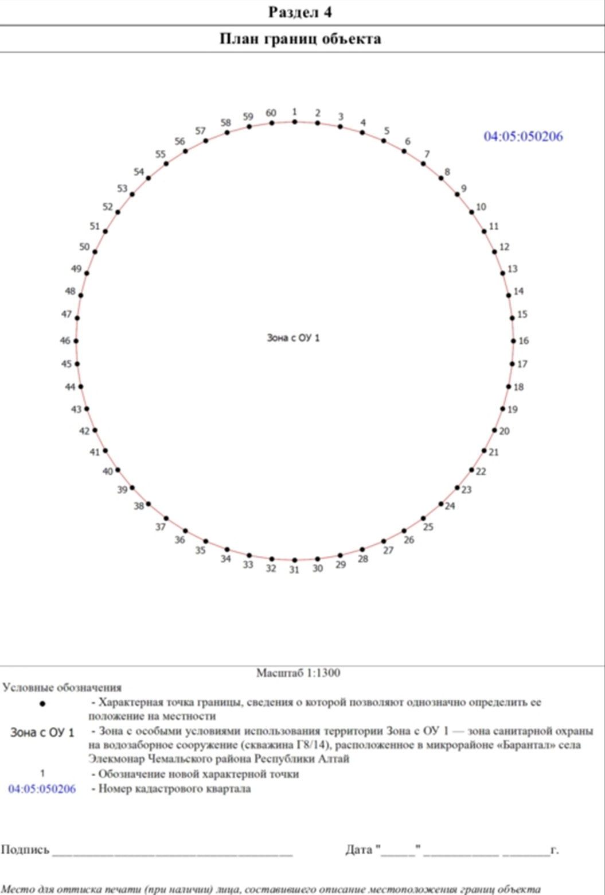

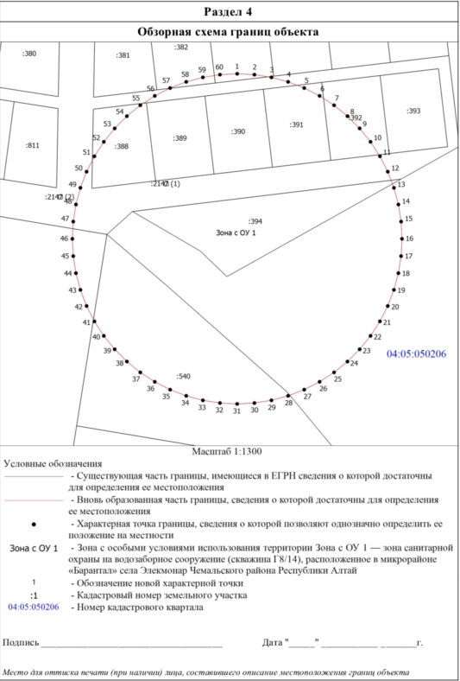
Текстовое описание местоположения границ
населенных пунктов, территориальных зон, особо охраняемых природных территорий, зон с особыми условиями использования территорий
Прохождение границы |  | Описание прохождения границы
от точки | до точки
1 | 2 | 3
1 | 2 | граница идет на юго-восток
2 | 3 | граница идет на юго-восток
3 | 4 | граница идет на юго-восток
4 | 5 | граница идет на юго-восток
5 | 6 | граница идет на юго-восток
6 | 7 | граница идет на юго-восток
7 | 8 | граница идет на юго-восток
8 | 9 | граница идет на юго-восток
9 | 10 | граница идет на юго-восток
10 | 11 | граница идет на юго-восток
11 | 12 | граница идет на юго-восток
12 | 13 | граница идет на юго-восток
13 | 14 | граница идет на юго-восток
14 | 15 | граница идет на юго-восток
15 | 16 | граница идет на юго-восток
16 | 17 | граница идет на юго-запад
17 | 18 | граница идет на юго-запад
18 | 19 | граница идет на юго-запад
19 | 20 | граница идет на юго-запад
20 | 21 | граница идет на юго-запад
21 | 22 | граница идет на юго-запад
22 | 23 | граница идет на юго-запад
23 | 24 | граница идет на юго-запад
24 | 25 | граница идет на юго-запад
25 | 26 | граница идет на юго-запад
26 | 27 | граница идет на юго-запад
27 | 28 | граница идет на юго-запад
28 | 29 | граница идет на юго-запад
29 | 30 | граница идет на юго-запад
30 | 31 | граница идет на юго-запад
31 | 32 | граница идет на северо-запад
32 | 33 | граница идет на северо-запад
33 | 34 | граница идет на северо-запад
34 | 35 | граница идет на северо-запад
35 | 36 | граница идет на северо-запад
36 | 37 | граница идет на северо-запад
37 | 38 | граница идет на северо-запад
38 | 39 | граница идет на северо-запад
39 | 40 | граница идет на северо-запад
40 | 41 | граница идет на северо-запад
41 | 42 | граница идет на северо-запад
42 | 43 | граница идет на северо-запад
43 | 44 | граница идет на северо-запад
44 | 45 | граница идет на северо-запад
45 | 46 | граница идет на северо-запад
46 | 47 | граница идет на северо-восток
47 | 48 | граница идет на северо-восток
48 | 49 | граница идет на северо-восток
49 | 50 | граница идет на северо-восток
50 | 51 | граница идет на северо-восток
51 | 52 | граница идет на северо-восток
52 | 53 | граница идет на северо-восток
53 | 54 | граница идет на северо-восток
54 | 55 | граница идет на северо-восток
55 | 56 | граница идет на северо-восток
56 | 57 | граница идет на северо-восток
57 | 58 | граница идет на северо-восток
58 | 59 | граница идет на северо-восток
59 | 60 | граница идет на северо-восток
60 | 1 | граница идет на северо-восток

3. Граница зоны санитарной охраны третьего пояса устанавливается – R – 570 метров.
Описание местоположения границ зоны санитарной охраны третьего пояса на водозаборное сооружение (скважина Г8/14), расположенное в микрорайоне «Барантал» села Элекмонар Чемальского района Республики Алтай
(наименование объекта, местоположение границ которого описано
(далее - объект)

Раздел 1

 | Сведения об объекте
N п/п |  | Характеристики объекта | Описание характеристик
1 |  | 2 | 3
1 |  | Местоположение объекта | Республика Алтай, район Чемальский, село Элекмонар
2 |  | Площадь объекта +/- величина погрешности определения площади  (P +/- Дельта P) | 1020949 +/- 354 м²
3 |  | Иные характеристики объекта | Ограничения использования территории в границах третьего пояса ЗСО источников питьевого и хозяйственно-бытового водоснабжения установить согласно п.3.2.2 СанПин 2.1.4.1110-02 "Зоны санитарной охраны источников водоснабжения и водопроводов питьевого назначения", использование защищенных подземных вод, при условии выполнения специальных мероприятий по защите водоносного горизонта от загрязнения при наличии санитарно-эпидемиологического заключения.

Раздел 2
Сведения о местоположении границ объекта
1. Система координат МСК-04 зона 1
2. Сведения о характерных точках границ объекта
Обозначение характерных точек границ |  | Координаты, м |  |  |  |  | Метод определения координат характерной точки |  |  | Средняя квадратическая погрешность положения характерной точки (Mt), м |  | Описание обозначения точки на местности (при наличии)
 |  | Х |  |  | Y
1 |  | 2 |  |  | 3 |  | 4 |  |  | 5 |  | 6
1 |  | 590120.45 |  |  | 1338373.10 |  | Картометрический метод |  |  | 0.30 |  | Закрепление отсутствует
2 |  | 590117.68 |  |  | 1338412.81 |  | Картометрический метод |  |  | 0.30 |  | Закрепление отсутствует
3 |  | 590112.14 |  |  | 1338452.23 |  | Картометрический метод |  |  | 0.30 |  | Закрепление отсутствует
4 |  | 590103.86 |  |  | 1338491.17 |  | Картометрический метод |  |  | 0.30 |  | Закрепление отсутствует
5 |  | 590092.89 |  |  | 1338529.43 |  | Картометрический метод |  |  | 0.30 |  | Закрепление отсутствует
6 |  | 590079.27 |  |  | 1338566.84 |  | Картометрический метод |  |  | 0.30 |  | Закрепление отсутствует
7 |  | 590063.08 |  |  | 1338603.20 |  | Картометрический метод |  |  | 0.30 |  | Закрепление отсутствует
8 |  | 590044.39 |  |  | 1338638.35 |  | Картометрический метод |  |  | 0.30 |  | Закрепление отсутствует
9 |  | 590023.30 |  |  | 1338672.11 |  | Картометрический метод |  |  | 0.30 |  | Закрепление отсутствует
10 |  | 589999.90 |  |  | 1338704.31 |  | Картометрический метод |  |  | 0.30 |  | Закрепление отсутствует
11 |  | 589974.32 |  |  | 1338734.81 |  | Картометрический метод |  |  | 0.30 |  | Закрепление отсутствует
12 |  | 589946.66 |  |  | 1338763.44 |  | Картометрический метод |  |  | 0.30 |  | Закрепление отсутствует
13 |  | 589917.08 |  |  | 1338790.08 |  | Картометрический метод |  |  | 0.30 |  | Закрепление отсутствует
14 |  | 589885.71 |  |  | 1338814.58 |  | Картометрический метод |  |  | 0.30 |  | Закрепление отсутствует
15 |  | 589852.71 |  |  | 1338836.84 |  | Картометрический метод |  |  | 0.30 |  | Закрепление отсутствует
 | 16 | 589818.24 |  |  | 1338856.75 |  | Картометрический метод |  |  | 0.30 |  | Закрепление отсутствует
 | 17 | 589782.46 |  |  | 1338874.19 |  | Картометрический метод |  |  | 0.30 |  | Закрепление отсутствует
 | 18 | 589745.55 |  |  | 1338889.11 |  | Картометрический метод |  |  | 0.30 |  | Закрепление отсутствует
 | 19 | 589707.70 |  |  | 1338901.41 |  | Картометрический метод |  |  | 0.30 |  | Закрепление отсутствует
 | 20 | 589669.07 |  |  | 1338911.04 |  | Картометрический метод |  |  | 0.30 |  | Закрепление отсутствует
 | 21 | 589629.87 |  |  | 1338917.95 |  | Картометрический метод |  |  | 0.30 |  | Закрепление отсутствует
 | 22 | 589590.28 |  |  | 1338922.11 |  | Картометрический метод |  |  | 0.30 |  | Закрепление отсутствует
 | 23 | 589550.50 |  |  | 1338923.50 |  | Картометрический метод |  |  | 0.30 |  | Закрепление отсутствует
 | 24 | 589510.72 |  |  | 1338922.11 |  | Картометрический метод |  |  | 0.30 |  | Закрепление отсутствует
 | 25 | 589471.13 |  |  | 1338917.95 |  | Картометрический метод |  |  | 0.30 |  | Закрепление отсутствует
 | 26 | 589431.93 |  |  | 1338911.04 |  | Картометрический метод |  |  | 0.30 |  | Закрепление отсутствует
 | 27 | 589393.30 |  |  | 1338901.41 |  | Картометрический метод |  |  | 0.30 |  | Закрепление отсутствует
 | 28 | 589355.45 |  |  | 1338889.11 |  | Картометрический метод |  |  | 0.30 |  | Закрепление отсутствует
 | 29 | 589318.54 |  |  | 1338874.19 |  | Картометрический метод |  |  | 0.30 |  | Закрепление отсутствует
 | 30 | 589282.76 |  |  | 1338856.75 |  | Картометрический метод |  |  | 0.30 |  | Закрепление отсутствует
 | 31 | 589248.29 |  |  | 1338836.84 |  | Картометрический метод |  |  | 0.30 |  | Закрепление отсутствует
 | 32 | 589215.29 |  |  | 1338814.58 |  | Картометрический метод |  |  | 0.30 |  | Закрепление отсутствует
 | 33 | 589183.92 |  |  | 1338790.08 |  | Картометрический метод |  |  | 0.30 |  | Закрепление отсутствует
 | 34 | 589154.34 |  |  | 1338763.44 |  | Картометрический метод |  |  | 0.30 |  | Закрепление отсутствует
 | 35 | 589126.68 |  |  | 1338734.81 |  | Картометрический метод |  |  | 0.30 |  | Закрепление отсутствует
 | 36 | 589101.10 |  |  | 1338704.31 |  | Картометрический метод |  |  | 0.30 |  | Закрепление отсутствует
 | 37 | 589077.70 |  |  | 1338672.11 |  | Картометрический метод |  |  | 0.30 |  | Закрепление отсутствует
 | 38 | 589056.61 |  |  | 1338638.35 |  | Картометрический метод |  |  | 0.30 |  | Закрепление отсутствует
 | 39 | 589037.92 |  |  | 1338603.20 |  | Картометрический метод |  |  | 0.30 |  | Закрепление отсутствует
 | 40 | 589021.73 |  |  | 1338566.84 |  | Картометрический метод |  |  | 0.30 |  | Закрепление отсутствует
 | 41 | 589008.11 |  |  | 1338529.43 |  | Картометрический метод |  |  | 0.30 |  | Закрепление отсутствует
 | 42 | 588997.14 |  |  | 1338491.17 |  | Картометрический метод |  |  | 0.30 |  | Закрепление отсутствует
 | 43 | 588988.86 |  |  | 1338452.23 |  | Картометрический метод |  |  | 0.30 |  | Закрепление отсутствует
 | 44 | 588983.32 |  |  | 1338412.81 |  | Картометрический метод |  |  | 0.30 |  | Закрепление отсутствует
 | 45 | 588980.55 |  |  | 1338373.10 |  | Картометрический метод |  |  | 0.30 |  | Закрепление отсутствует
 | 46 | 588980.55 |  |  | 1338333.30 |  | Картометрический метод |  |  | 0.30 |  | Закрепление отсутствует
 | 47 | 588983.32 |  |  | 1338293.59 |  | Картометрический метод |  |  | 0.30 |  | Закрепление отсутствует
 | 48 | 588988.86 |  |  | 1338254.17 |  | Картометрический метод |  |  | 0.30 |  | Закрепление отсутствует
 | 49 | 588997.14 |  |  | 1338215.23 |  | Картометрический метод |  |  | 0.30 |  | Закрепление отсутствует
 | 50 | 589008.11 |  |  | 1338176.97 |  | Картометрический метод |  |  | 0.30 |  | Закрепление отсутствует
 | 51 | 589021.73 |  |  | 1338139.56 |  | Картометрический метод |  |  | 0.30 |  | Закрепление отсутствует
 | 52 | 589037.92 |  |  | 1338103.20 |  | Картометрический метод |  |  | 0.30 |  | Закрепление отсутствует
 | 53 | 589056.61 |  |  | 1338068.05 |  | Картометрический метод |  |  | 0.30 |  | Закрепление отсутствует
 | 54 | 589077.70 |  |  | 1338034.29 |  | Картометрический метод |  |  | 0.30 |  | Закрепление отсутствует
 | 55 | 589101.10 |  |  | 1338002.09 |  | Картометрический метод |  |  | 0.30 |  | Закрепление отсутствует
 | 56 | 589126.68 |  |  | 1337971.59 |  | Картометрический метод |  |  | 0.30 |  | Закрепление отсутствует
 | 57 | 589154.34 |  |  | 1337942.96 |  | Картометрический метод |  |  | 0.30 |  | Закрепление отсутствует
 | 58 | 589183.92 |  |  | 1337916.32 |  | Картометрический метод |  |  | 0.30 |  | Закрепление отсутствует
 | 59 | 589215.29 |  |  | 1337891.82 |  | Картометрический метод |  |  | 0.30 |  | Закрепление отсутствует
 | 60 | 589248.29 |  |  | 1337869.56 |  | Картометрический метод |  |  | 0.30 |  | Закрепление отсутствует
 | 61 | 589282.76 |  |  | 1337849.65 |  | Картометрический метод |  |  | 0.30 |  | Закрепление отсутствует
 | 62 | 589318.54 |  |  | 1337832.21 |  | Картометрический метод |  |  | 0.30 |  | Закрепление отсутствует
 | 63 | 589355.45 |  |  | 1337817.29 |  | Картометрический метод |  |  | 0.30 |  | Закрепление отсутствует
 | 64 | 589393.30 |  |  | 1337804.99 |  | Картометрический метод |  |  | 0.30 |  | Закрепление отсутствует
 | 65 | 589431.93 |  |  | 1337795.36 |  | Картометрический метод |  |  | 0.30 |  | Закрепление отсутствует
 | 66 | 589471.13 |  |  | 1337788.45 |  | Картометрический метод |  |  | 0.30 |  | Закрепление отсутствует
 | 67 | 589510.72 |  |  | 1337784.29 |  | Картометрический метод |  |  | 0.30 |  | Закрепление отсутствует
 | 68 | 589550.50 |  |  | 1337782.90 |  | Картометрический метод |  |  | 0.30 |  | Закрепление отсутствует
 | 69 | 589590.28 |  |  | 1337784.29 |  | Картометрический метод |  |  | 0.30 |  | Закрепление отсутствует
 | 70 | 589629.87 |  |  | 1337788.45 |  | Картометрический метод |  |  | 0.30 |  | Закрепление отсутствует
 | 71 | 589669.07 |  |  | 1337795.36 |  | Картометрический метод |  |  | 0.30 |  | Закрепление отсутствует
 | 72 | 589707.70 |  |  | 1337804.99 |  | Картометрический метод |  |  | 0.30 |  | Закрепление отсутствует
 | 73 | 589745.55 |  |  | 1337817.29 |  | Картометрический метод |  |  | 0.30 |  | Закрепление отсутствует
 | 74 | 589782.46 |  |  | 1337832.21 |  | Картометрический метод |  |  | 0.30 |  | Закрепление отсутствует
 | 75 | 589818.24 |  |  | 1337849.65 |  | Картометрический метод |  |  | 0.30 |  | Закрепление отсутствует
 | 76 | 589852.71 |  |  | 1337869.56 |  | Картометрический метод |  |  | 0.30 |  | Закрепление отсутствует
 | 77 | 589885.71 |  |  | 1337891.82 |  | Картометрический метод |  |  | 0.30 |  | Закрепление отсутствует
 | 78 | 589917.08 |  |  | 1337916.32 |  | Картометрический метод |  |  | 0.30 |  | Закрепление отсутствует
 | 79 | 589946.66 |  |  | 1337942.96 |  | Картометрический метод |  |  | 0.30 |  | Закрепление отсутствует
 | 80 | 589974.32 |  |  | 1337971.59 |  | Картометрический метод |  |  | 0.30 |  | Закрепление отсутствует
 | 81 | 589999.90 |  |  | 1338002.09 |  | Картометрический метод |  |  | 0.30 |  | Закрепление отсутствует
 | 82 | 590023.30 |  |  | 1338034.29 |  | Картометрический метод |  |  | 0.30 |  | Закрепление отсутствует
 | 83 | 590044.39 |  |  | 1338068.05 |  | Картометрический метод |  |  | 0.30 |  | Закрепление отсутствует
 | 84 | 590063.08 |  |  | 1338103.20 |  | Картометрический метод |  |  | 0.30 |  | Закрепление отсутствует
 | 85 | 590079.27 |  |  | 1338139.56 |  | Картометрический метод |  |  | 0.30 |  | Закрепление отсутствует
 | 86 | 590092.89 |  |  | 1338176.97 |  | Картометрический метод |  |  | 0.30 |  | Закрепление отсутствует
 | 87 | 590103.86 |  |  | 1338215.23 |  | Картометрический метод |  |  | 0.30 |  | Закрепление отсутствует
 | 88 | 590112.14 |  |  | 1338254.17 |  | Картометрический метод |  |  | 0.30 |  | Закрепление отсутствует
 | 89 | 590117.68 |  |  | 1338293.59 |  | Картометрический метод |  |  | 0.30 |  | Закрепление отсутствует
 | 90 | 590120.45 |  |  | 1338333.30 |  | Картометрический метод |  |  | 0.30 |  | Закрепление отсутствует
 | 1 | 590120.45 |  |  | 1338373.10 |  | Картометрический метод |  |  | 0.30 |  | Закрепление отсутствует
3. Сведения о характерных точках части (частей) границы объекта
1 |  | 2 |  |  | 3 |  | 4 |  |  | 5 |  | 6
— |  | — |  |  | — |  | — |  |  | — |  | —
Раздел 3
Сведения о местоположении измененных (уточненных) границ объекта
1. Система координат
2. Сведения о характерных точках границ объекта
Обозначение характерных точек границ |  |  | Существующие  координаты, м |  |  | Измененные (уточненные)  координаты, м |  |  | Метод определения координат характерной точки |  | Средняя квадрати-ческая погрешность положения характерной точки (Mt), м |  | Описание обозначения точки на местности (при наличии)
 |  |  | X | Y |  | X |  | Y
1 |  |  | 2 | 3 |  | 4 |  | 5 | 6 |  | 7 |  | 8
— |  |  | — | — |  | — |  | — | — |  | — |  | —
3. Сведения о характерных точках части (частей) границы объекта
1 |  |  | 2 | 3 |  | 4 |  | 5 | 6 |  | 7 |  | 8
— |  |  | — | — |  | — |  | — | — |  | — |  | —

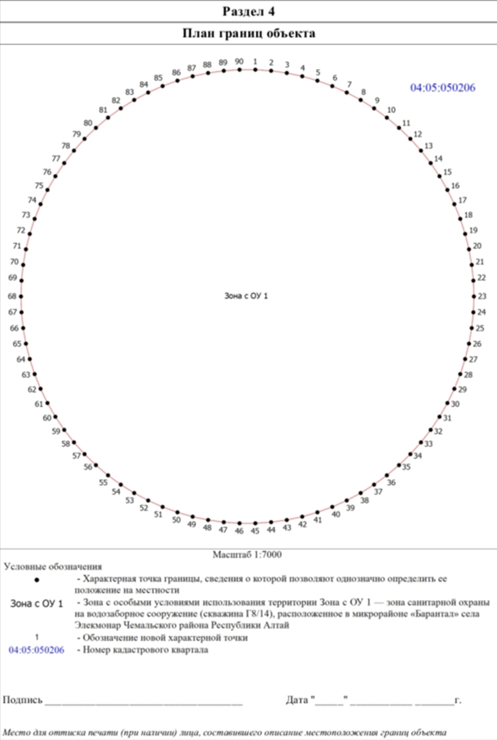

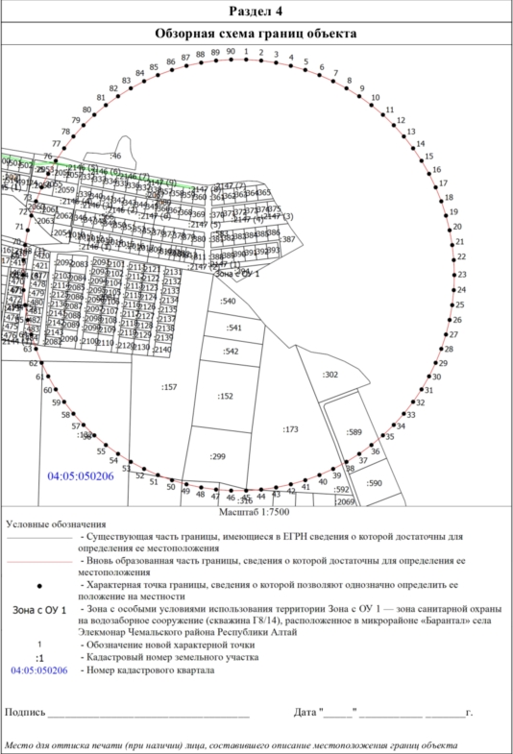
Текстовое описание местоположения границ
населенных пунктов, территориальных зон, особо охраняемых природных территорий, зон с особыми условиями использования территорий
Прохождение границы |  | Описание прохождения границы
от точки | до точки
1 | 2 | 3
1 | 2 | граница идет на юго-восток
2 | 3 | граница идет на юго-восток
3 | 4 | граница идет на юго-восток
4 | 5 | граница идет на юго-восток
5 | 6 | граница идет на юго-восток
6 | 7 | граница идет на юго-восток
7 | 8 | граница идет на юго-восток
8 | 9 | граница идет на юго-восток
9 | 10 | граница идет на юго-восток
10 | 11 | граница идет на юго-восток
11 | 12 | граница идет на юго-восток
12 | 13 | граница идет на юго-восток
13 | 14 | граница идет на юго-восток
14 | 15 | граница идет на юго-восток
15 | 16 | граница идет на юго-восток
16 | 17 | граница идет на юго-восток
17 | 18 | граница идет на юго-восток
18 | 19 | граница идет на юго-восток
19 | 20 | граница идет на юго-восток
20 | 21 | граница идет на юго-восток
21 | 22 | граница идет на юго-восток
22 | 23 | граница идет на юго-восток
23 | 24 | граница идет на юго-запад
24 | 25 | граница идет на юго-запад
25 | 26 | граница идет на юго-запад
26 | 27 | граница идет на юго-запад
27 | 28 | граница идет на юго-запад
28 | 29 | граница идет на юго-запад
29 | 30 | граница идет на юго-запад
30 | 31 | граница идет на юго-запад
31 | 32 | граница идет на юго-запад
32 | 33 | граница идет на юго-запад
33 | 34 | граница идет на юго-запад
34 | 35 | граница идет на юго-запад
35 | 36 | граница идет на юго-запад
36 | 37 | граница идет на юго-запад
37 | 38 | граница идет на юго-запад
38 | 39 | граница идет на юго-запад
39 | 40 | граница идет на юго-запад
40 | 41 | граница идет на юго-запад
41 | 42 | граница идет на юго-запад
42 | 43 | граница идет на юго-запад
43 | 44 | граница идет на юго-запад
44 | 45 | граница идет на юго-запад
45 | 46 | граница идет на запад
46 | 47 | граница идет на северо-запад
47 | 48 | граница идет на северо-запад
48 | 49 | граница идет на северо-запад
49 | 50 | граница идет на северо-запад
50 | 51 | граница идет на северо-запад
51 | 52 | граница идет на северо-запад
52 | 53 | граница идет на северо-запад
53 | 54 | граница идет на северо-запад
54 | 55 | граница идет на северо-запад
55 | 56 | граница идет на северо-запад
56 | 57 | граница идет на северо-запад
57 | 58 | граница идет на северо-запад
58 | 59 | граница идет на северо-запад
59 | 60 | граница идет на северо-запад
60 | 61 | граница идет на северо-запад
61 | 62 | граница идет на северо-запад
62 | 63 | граница идет на северо-запад
63 | 64 | граница идет на северо-запад
64 | 65 | граница идет на северо-запад
65 | 66 | граница идет на северо-запад
66 | 67 | граница идет на северо-запад
67 | 68 | граница идет на северо-запад
68 | 69 | граница идет на северо-восток
69 | 70 | граница идет на северо-восток
70 | 71 | граница идет на северо-восток
71 | 72 | граница идет на северо-восток
72 | 73 | граница идет на северо-восток
73 | 74 | граница идет на северо-восток
74 | 75 | граница идет на северо-восток
75 | 76 | граница идет на северо-восток
76 | 77 | граница идет на северо-восток
77 | 78 | граница идет на северо-восток
78 | 79 | граница идет на северо-восток
79 | 80 | граница идет на северо-восток
80 | 81 | граница идет на северо-восток
81 | 82 | граница идет на северо-восток
82 | 83 | граница идет на северо-восток
83 | 84 | граница идет на северо-восток
84 | 85 | граница идет на северо-восток
85 | 86 | граница идет на северо-восток
86 | 87 | граница идет на северо-восток
87 | 88 | граница идет на северо-восток
88 | 89 | граница идет на северо-восток
89 | 90 | граница идет на северо-восток
90 | 1 | граница идет на восток

ПРИЛОЖЕНИЕ № 2
к приказу Министерства природных ресурсов, экологии и туризма Республики Алтай
от « 8 » ноября 2021 г. №648

РЕЖИМ
использования территории в границах зон санитарной охраны

I. Первый пояс зоны санитарной охраны

1. На территории первого пояса зоны санитарной охраны не допускается:
посадка высокоствольных деревьев;
все виды строительства, не имеющие непосредственного отношения к эксплуатации, реконструкции и расширению водопроводных сооружений, в том числе прокладка трубопроводов различного назначения;
размещение жилых и хозяйственно-бытовых зданий;
проживание людей, применение ядохимикатов и удобрений.
2. Территория первого пояса зоны санитарной охраны должна быть спланирована для отвода поверхностного стока за её пределы, озеленена, ограждена и обеспечена охраной. Дорожки к сооружениям должны иметь твердое покрытие.
3. Здания должны быть оборудованы канализацией с отведением сточных вод в ближайшую систему бытовой и производственной канализации или на местные станции очистных сооружений, расположенные за пределами первого пояса зоны санитарной охраны с учетом санитарного режима на территории второго пояса зоны санитарной охраны.
4. В исключительных случаях при отсутствии канализации должны устраиваться водонепроницаемые приемники нечистот и бытовых отходов, расположенные в местах, исключающих загрязнение территории первого пояса зоны санитарной охраны при их вывозе.
5. Водопроводные сооружения, расположенные в первом поясе зоны санитарной охраны, должны быть оборудованы с учетом предотвращения возможности загрязнения питьевой воды через оголовки и устья скважин, люки и переливные трубы резервуаров и устройства заливки насосов.
6. Все водозаборы должны быть оборудованы аппаратурой для систематического контроля соответствия фактического дебита при эксплуатации водопровода проектной производительности, предусмотренной при его проектировании и обосновании границ зон санитарной охраны.

II. Второй и третий пояса зоны санитарной охраны

7. На территории второго и третьего поясов зоны санитарной охраны запрещается закачка отработанных вод в подземные горизонты, подземное складирование твердых отходов, разработка недр земли, размещение складов горючесмазочных материалов, ядохимикатов и минеральных удобрений, накопителей промстоков, шламохранилищ и других объектов, обуславливающих опасность химического загрязнения подземных вод.
8. Размещение вышеуказанных объектов в пределах третьего пояса зоны санитарной охраны допускается только при использовании защищенных подземных вод, при условии выполнения специальных мероприятий по защите водоносного горизонта от загрязнения при наличии санитарно-эпидемиологического заключения центра государственного санитарно-эпидемиологического надзора, выданного с учетом заключения органов геологического контроля.
9. На территории второго и третьего поясов зоны санитарной охраны необходимо проводить мероприятия по выявлению, тампонированию, ликвидации (или восстановлению) всех бездействующих, старых, дефектных или неправильно эксплуатируемых скважин, представляющих опасность в части возможности загрязнения водоносных горизонтов, а также своевременное выполнение необходимых мероприятий по санитарной охране поверхностных вод, имеющих непосредственную гидрологическую связь с используемым водоносным горизонтом, в соответствии с гигиеническими требованиями к охране поверхностных вод.

_____________________

